Министерство науки и образования Российской Федерации
ФГБОУ ВО «Ульяновский государственный технический университет»
Кафедра «Вычислительная техника»

Лабораторная работа №1
Дисциплина: «Системы искусственного интеллекта»
«Генетические алгоритмы»

Выполнил студент
группы ИВТАПбд-41
Садиев Э.И.

Проверил:
преподаватель кафедры ВТ
Хайруллин И. Д.

Ульяновск, 2025
Постановка задачи
- Необходимо разработать программу на языке python, реализующую генетический алгоритм по предложенному вариантом заданию.
- Провести эксперименты по разным способам скрещивания (не менее 3-х), разным способам мутирования (не менее трех). Результат отобразить в виде графиков
- Моделирование данных производить на основе максимально правдоподобных данных. Т.е. если рассматривается задача, в которой есть калорийность продуктов, то должны использоваться данные о реальных продуктах с реальной калорийностью.

Ход работы
Вариант содержит такую постановку задачи: Дано N наименований продуктов, для каждого из которых известно m характеристик. Необходимо получить самый дешевый рацион из k наименований, удовлетворяющий заданным медицинским нормам для каждой из m характеристик.
1) Объявление констант
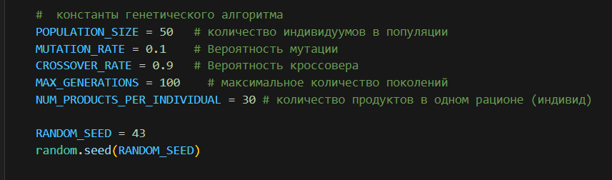
2) Импортирование реальных данных продуктов
Данные продуктов были взяты с github: https://github.com/goodwin74/prod_rus/blob/main/products.json
База продуктов 2021 (фрукты, овощи, ягоды и тд) на русском языке с данными о белках, жирах, углеводов и калорийности (килокалорий).
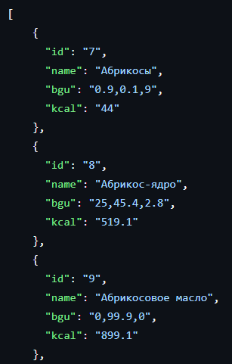
Каждый продукт содержит id (в рамках этой работы оно нам не нужно), наименование, содержание белков, жиров и углеводов и килакалории.
Но нам нужно также указать цену каждого продукта. Задание цены будет генерироваться случайно.
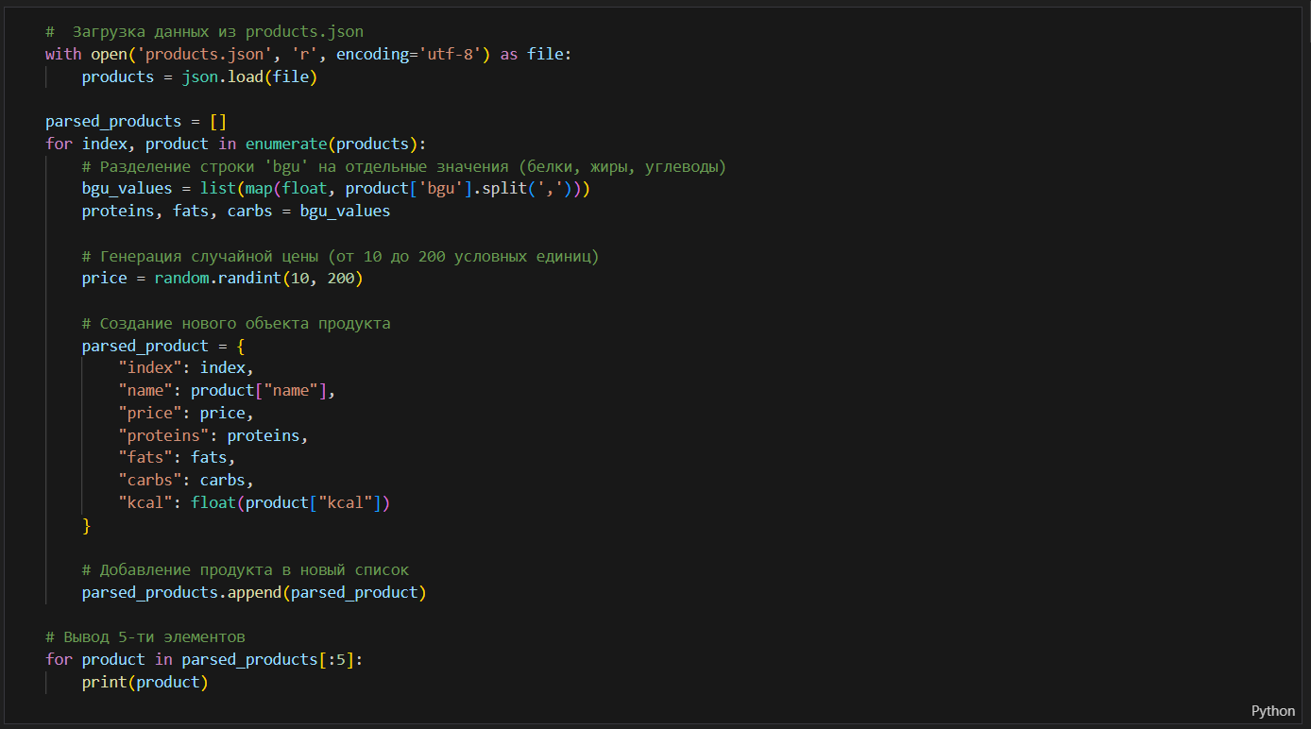

3) Генерация случайно медицинской нормы.
В условии задачи необходимо, чтобы рацион продуктов не заступал границ медицинских норм. Эти промежутки также будут генерироваться случайно.
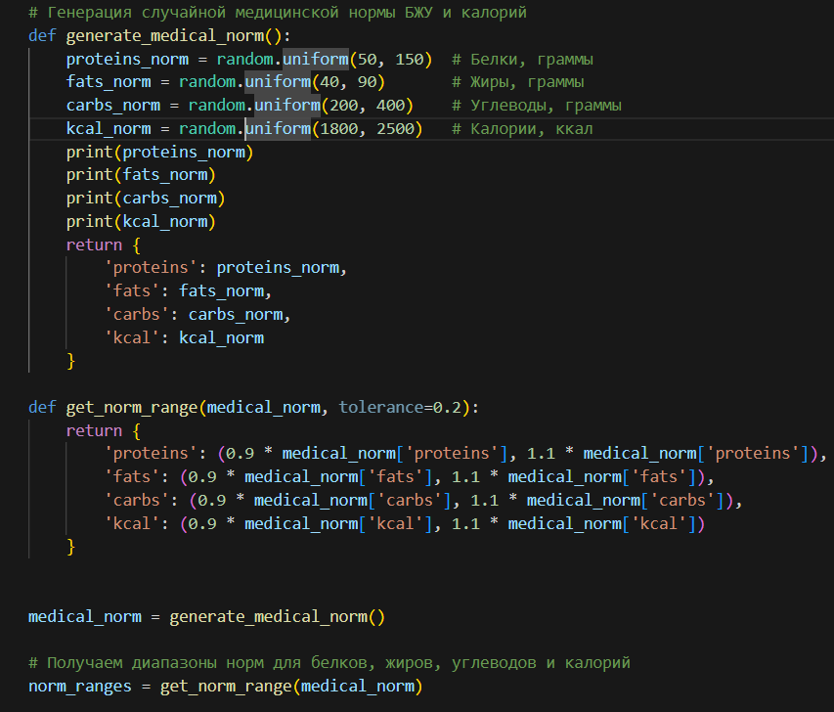
4) Постройка тепловой матрицы для первичного анализа продуктов.
Матрица покажет, какие продукты сразу же будут наименее приспособлены в качестве выбора для рациона.
Самый лучший исход: Находится рацион с минимальной стоимостью, каждый из продуктов которой соответствует медицинской норме.
Самый худший исход: Находится рацион с максимальной стоимостью, каждый из продуктов которой сильно превысил медицинскую норму.

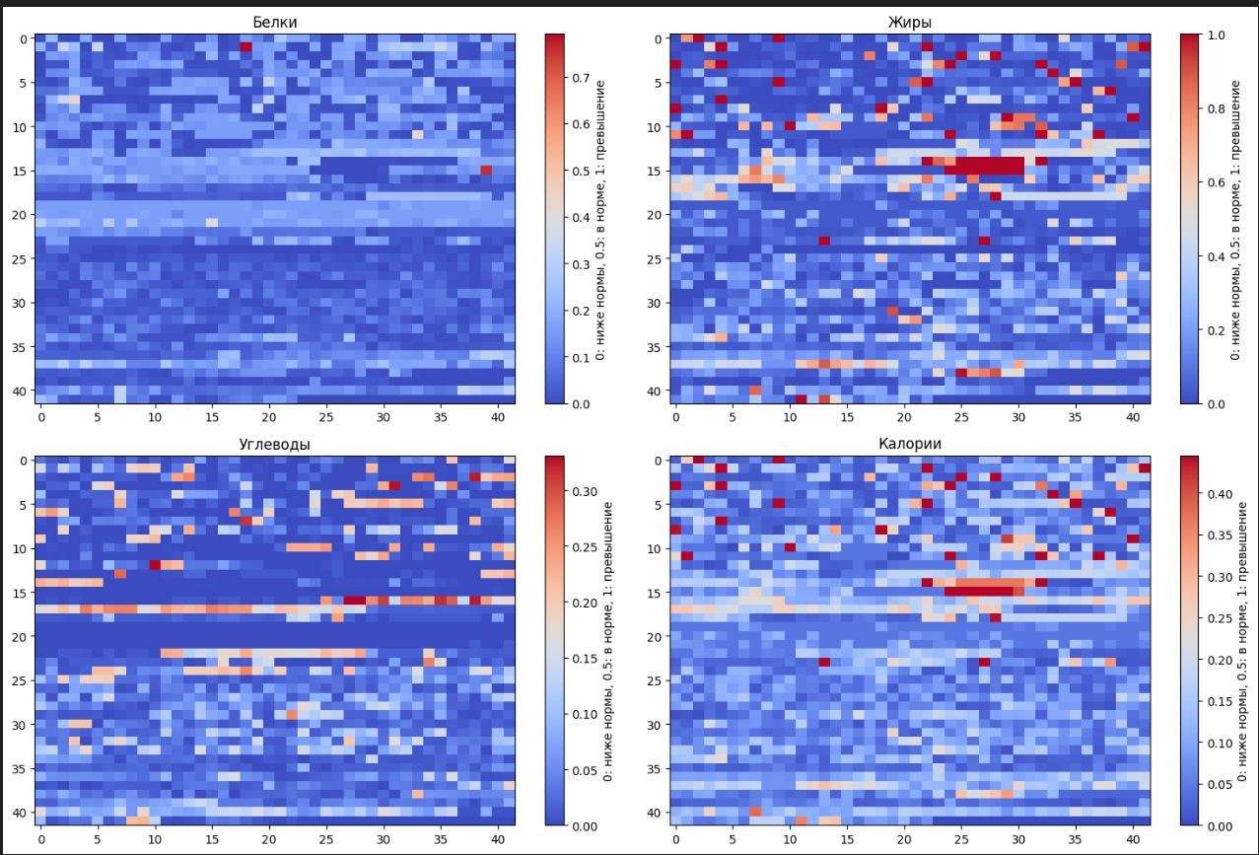
Рис. 1 «Тепловая матрица»
5) 1-й этап генетического алгоритма – создание популяции.
Для начала генетического алгоритма необходимо создать изначальную популяцию. Каждый индивид – это рацион продуктов. Продукты выбираются случайно из общего массива продуктов, и не повторяются во всей популяции.
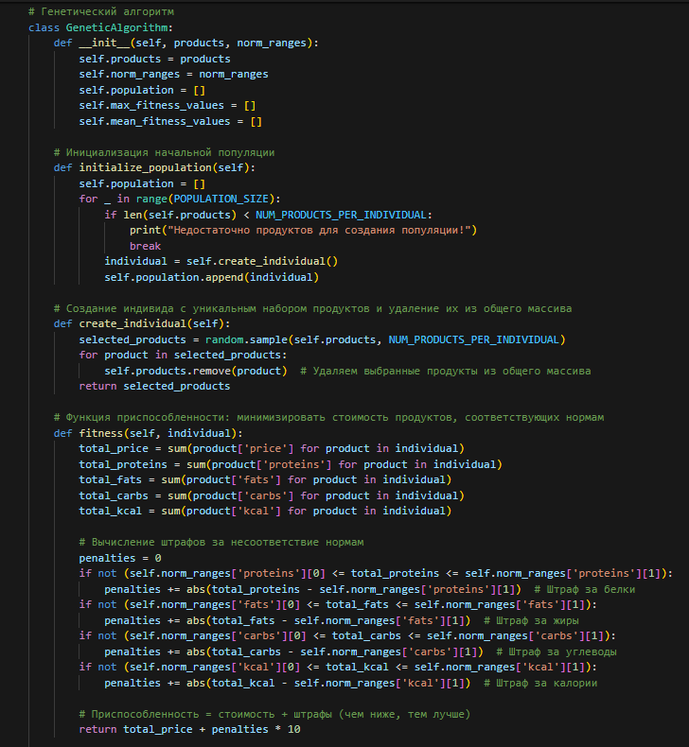
6) 2-й этап генетического алгоритма – проверка условия.
Каждый индивид проходит через функцию приспособленности (в данной работе – штрафов). Рациону назначаются штрафы за каждое отклонение медицинской нормы каждого продукта, в конце выходит значение из общей стоимости всех продуктов + штрафы.
Чем выше значение – тем менее приспоблен индивид.

7) 3-й этап – эволюция популяции
Эволюция состоит из трёх этапов: отбор, кроссовер и мутация.
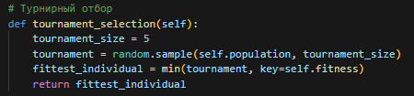
Использовался турнирный отбор: случайно отбираются несколько индивидуумов, после чего выбираются победители, которые будут иметь право оставить «потомство» на следующие поколения.
Скрещивание происходит между двумя отобранными родителями для получения лучшего потомка.
- Одноточечное скрещивание
Общее количество хромосом родителя делятся наполовину, после чего производится обмен половинок каждого родителя:
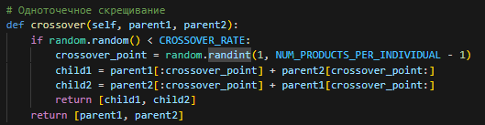
- Двухточечное, k-точечное скрещивание
Общее количество хромосом родителя делятся два раза (k раз), после чего происходит обмен:
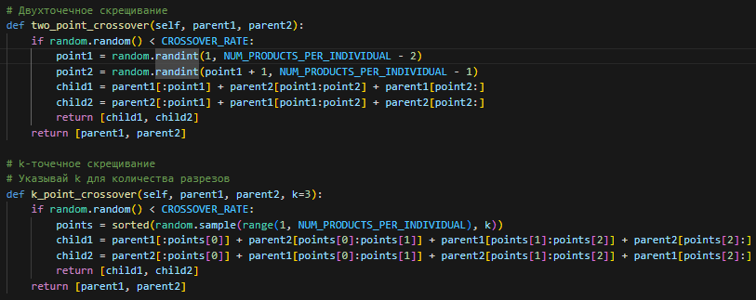
- Равномерное скрещивание
Последовательно и попарно выбираются хромосомы родителей. В зависимости от результата генератора случайных чисел, родители обмениваются хромосомами:
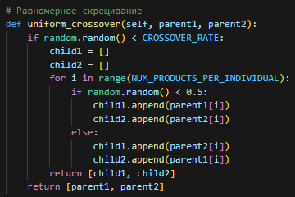

Последний этап эволюции – мутации. Этот механизм позволяет расширять область поиска решения задачи и сохранять разнообразие популяции.
Реализованы три вида мутации:
- Мутация инвертирования
Случайная хромосома потомка меняется на другую случайную хромосому. В данном случае нынешний продукт заменяется на случайный из общего массива продуктов.
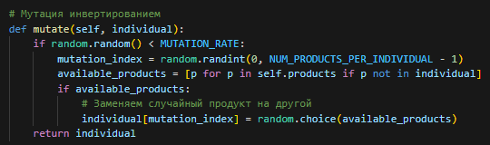
- Мутация обменом
Гены у потомка случайно меняются местами:
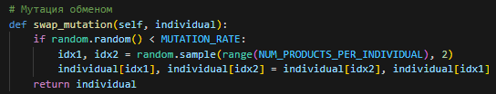
- Мутация обращением
Выбирается некоторая последовательность генов внутри потомка, после чего инвертируется:
def reverse_mutation(self, individual):
if random.random() < MUTATION_RATE:
start, end = sorted(random.sample(range(NUM_PRODUCTS_PER_INDIVIDUAL), 2))
individual[start:end] = individual[start:end][::-1]
return individual

После этого получается новая популяция. Цикл будет продолжаться до тех пор, пока количество поколений не превысит установленное значение.
Отобразим полученные данные и графики:
Поколение 0: Макс. штраф = 12463.107173837852, Средний штраф = 41424.20801533128
Поколение 1: Макс. штраф = 9180.577173837859, Средний штраф = 28296.76491669904
Поколение 2: Макс. штраф = 9180.577173837857, Средний штраф = 19513.29433319587
Поколение 3: Макс. штраф = 7513.107173837856, Средний штраф = 11581.718597983008
Поколение 4: Макс. штраф = 4987.298119939707, Средний штраф = 9262.883002417955
Поколение 5: Макс. штраф = 4987.298119939707, Средний штраф = 7515.888611681931
Поколение 6: Макс. штраф = 4987.298119939707, Средний штраф = 6625.523781980266
Поколение 7: Макс. штраф = 4921.898119939708, Средний штраф = 5484.660088772961
Поколение 8: Макс. штраф = 4816.398119939708, Средний штраф = 4983.960317888556
Поколение 9: Макс. штраф = 4816.398119939708, Средний штраф = 4956.070317888557
Поколение 10: Макс. штраф = 4380.898119939707, Средний штраф = 4917.445898966519
Поколение 11: Макс. штраф = 4380.898119939707, Средний штраф = 4712.65883393361
Поколение 12: Макс. штраф = 4057.898119939707, Средний штраф = 4477.630307970092
Поколение 13: Макс. штраф = 4057.898119939707, Средний штраф = 4245.2830935498405
Поколение 14: Макс. штраф = 3914.7289634840217, Средний штраф = 4246.205946338042
Поколение 15: Макс. штраф = 3565.3981199397076, Средний штраф = 4164.53596936238
Поколение 16: Макс. штраф = 3565.3981199397076, Средний штраф = 4056.667748389192
Поколение 17: Макс. штраф = 3565.3981199397067, Средний штраф = 3837.118554480449
Поколение 18: Макс. штраф = 3490.7289634840217, Средний штраф = 3605.501522390343
Поколение 19: Макс. штраф = 3314.159758548468, Средний штраф = 3546.0044563878355
Поколение 20: Макс. штраф = 3314.159758548468, Средний штраф = 3460.29327285385
Поколение 21: Макс. штраф = 3314.159758548468, Средний штраф = 3360.250520029133
Поколение 22: Макс. штраф = 3314.159758548468, Средний штраф = 3314.159758548467
Поколение 23: Макс. штраф = 2698, Средний штраф = 3301.816563377498
Поколение 24: Макс. штраф = 2698, Средний штраф = 3240.120587522651
...
Поколение 96: Макс. штраф = 1281, Средний штраф = 1303.76
Поколение 97: Макс. штраф = 1281, Средний штраф = 1285.6
Поколение 98: Макс. штраф = 1281, Средний штраф = 1281.0
Поколение 99: Макс. штраф = 1281, Средний штраф = 1311.549007212825
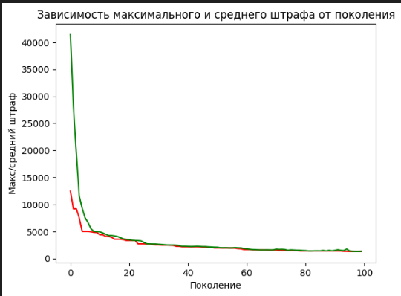
Лучший представитель:
Продукт: Казецит, Цена: 41, Белки: 3.0, Жиры: 5.0, Углеводы: 4.8, Ккал: 75.1
Продукт: Котлеты по-гречески, Цена: 62, Белки: 6.4, Жиры: 6.7, Углеводы: 24.6, Ккал: 178.1
Продукт: Мушмула, Цена: 49, Белки: 0.0, Жиры: 0.0, Углеводы: 14.0, Ккал: 52.5
Продукт: Казецит, Цена: 41, Белки: 3.0, Жиры: 5.0, Углеводы: 4.8, Ккал: 75.1
Продукт: Перец красный сладкий, Цена: 21, Белки: 1.3, Жиры: 0.0, Углеводы: 5.7, Ккал: 26.6
Продукт: Котлеты по-гречески, Цена: 62, Белки: 6.4, Жиры: 6.7, Углеводы: 24.6, Ккал: 178.1
Продукт: Фасоль струч. консерв., Цена: 15, Белки: 1.2, Жиры: 0.1, Углеводы: 2.4, Ккал: 16.0
Продукт: Мушмула, Цена: 49, Белки: 0.0, Жиры: 0.0, Углеводы: 14.0, Ккал: 52.5
Продукт: Фасоль струч. консерв., Цена: 15, Белки: 1.2, Жиры: 0.1, Углеводы: 2.4, Ккал: 16.0
Продукт: Яблоки печеные, Цена: 197, Белки: 0.5, Жиры: 0.4, Углеводы: 43.6, Ккал: 169.1
Продукт: Фасоль струч. консерв., Цена: 15, Белки: 1.2, Жиры: 0.1, Углеводы: 2.4, Ккал: 16.0
Продукт: Перец красный сладкий, Цена: 21, Белки: 1.3, Жиры: 0.0, Углеводы: 5.7, Ккал: 26.6
Продукт: Треска соленая, Цена: 16, Белки: 23.1, Жиры: 0.6, Углеводы: 0.0, Ккал: 98.0
Продукт: Перец красный сладкий, Цена: 21, Белки: 1.3, Жиры: 0.0, Углеводы: 5.7, Ккал: 26.6
Продукт: Крапива ранняя, Цена: 61, Белки: 1.5, Жиры: 0.0, Углеводы: 5.0, Ккал: 24.8
Продукт: Перец красный сладкий, Цена: 21, Белки: 1.3, Жиры: 0.0, Углеводы: 5.7, Ккал: 26.6
Продукт: Перец красный сладкий, Цена: 21, Белки: 1.3, Жиры: 0.0, Углеводы: 5.7, Ккал: 26.6
Продукт: Язык морской, Цена: 57, Белки: 10.3, Жиры: 5.2, Углеводы: 0.0, Ккал: 88.0
Продукт: Котлеты по-гречески, Цена: 62, Белки: 6.4, Жиры: 6.7, Углеводы: 24.6, Ккал: 178.1
Продукт: Лисички, Цена: 76, Белки: 1.5, Жиры: 1.0, Углеводы: 1.0, Ккал: 19.0
Продукт: Треска соленая, Цена: 16, Белки: 23.1, Жиры: 0.6, Углеводы: 0.0, Ккал: 98.0
Продукт: Фасоль струч. консерв., Цена: 15, Белки: 1.2, Жиры: 0.1, Углеводы: 2.4, Ккал: 16.0
Продукт: Котлеты по-гречески, Цена: 62, Белки: 6.4, Жиры: 6.7, Углеводы: 24.6, Ккал: 178.1
Продукт: Котлеты по-гречески, Цена: 62, Белки: 6.4, Жиры: 6.7, Углеводы: 24.6, Ккал: 178.1
...
Продукт: Казецит, Цена: 41, Белки: 3.0, Жиры: 5.0, Углеводы: 4.8, Ккал: 75.1
Продукт: Котлеты по-гречески, Цена: 62, Белки: 6.4, Жиры: 6.7, Углеводы: 24.6, Ккал: 178.1
Продукт: Мушмула, Цена: 49, Белки: 0.0, Жиры: 0.0, Углеводы: 14.0, Ккал: 52.5
Продукт: Перец красный сладкий, Цена: 21, Белки: 1.3, Жиры: 0.0, Углеводы: 5.7, Ккал: 26.6
На графике видно, что с каждым поколением штрафы рационов приобретают всё меньшее и меньшее значение.

Вывод
В процессе выполнения лабораторной работы был разработан генетический алгоритм для определения наилучшего рациона с наименьшей стоимости. Был произведён анализ входных данных, вследствие чего был разработан необходимый алгоритм для эволюции популяции индивидуумов (рационов). Было освоено создание начальной популяции, изучены методы отбора, скрещивания и мутаций.

